**营运部发(2019)252号 签发人：李坚**

**关于11月“品牌月物料宣传陈列”的通知**

宣传物料及陈列展示要求：

**一、吊旗**：11月吊旗鲁南（人参固本口服液）、稳健医药（稳健家庭医护用品）、惠氏（善存）、联邦（维生素C泡腾片）交替陈列。如下图：

**（部分悬挂【慢病会员招募中】和【新店开业】吊旗的的门店，慢病吊旗和新店开业不需要取下，只更换其他吊旗）**

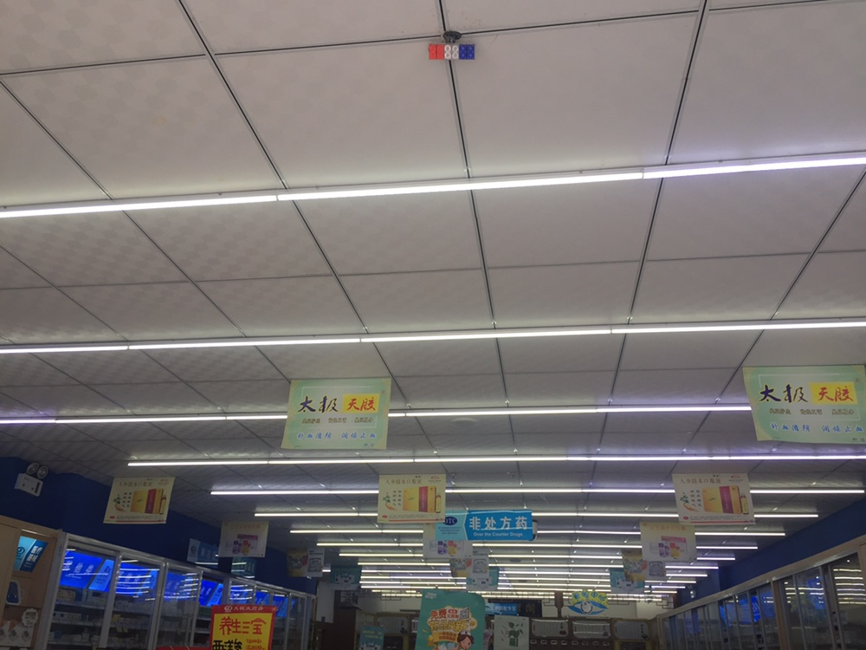

**门店有【＜ 四列吊旗杆】，每一横排为一个商品，陈列顺序依次为天胶、人参固本、联邦、善存、稳健系列**

**或者门店有【≥四列吊旗杆】的可每列为一种商品陈列，最后一排陈列天胶吊旗，【天胶吊旗陈列时间至2019.12.31】**

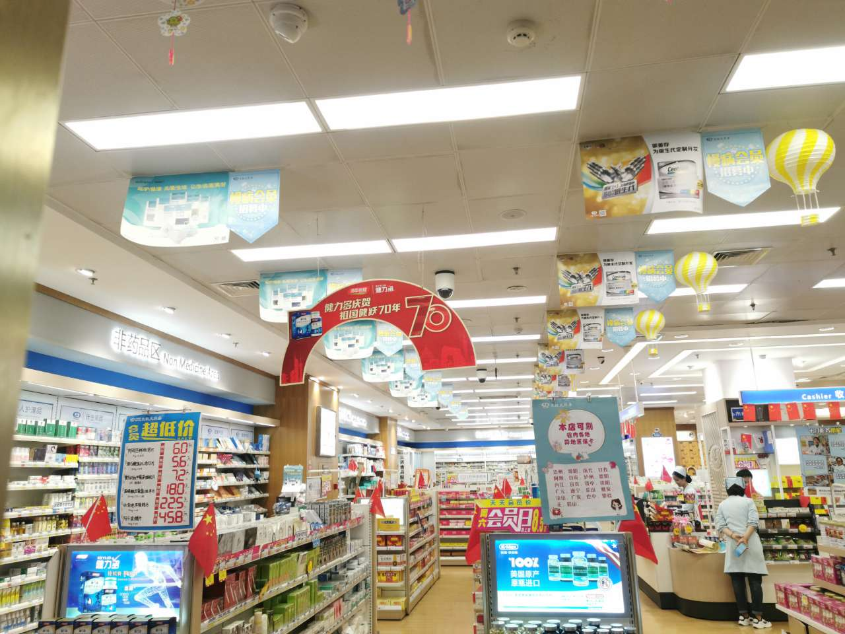 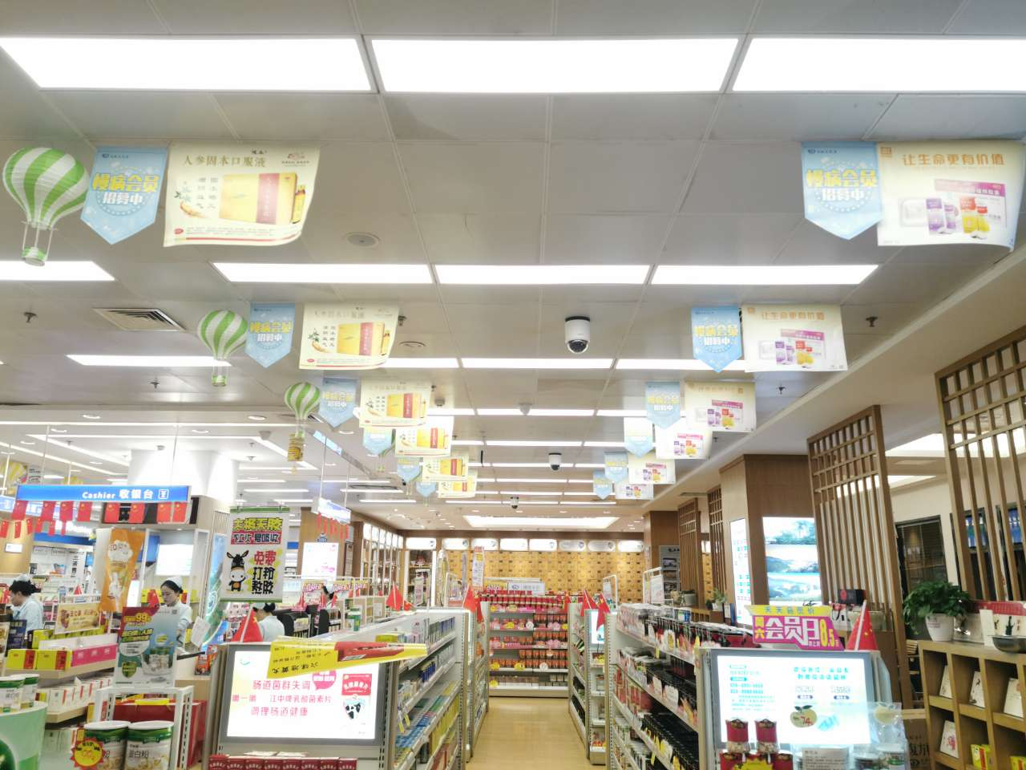

**最后一排陈列天胶吊旗**

**二、POP**将**感冒清热颗粒取下，陈列荆防颗粒、维生素C泡腾片、稳健系列pop**如下图。

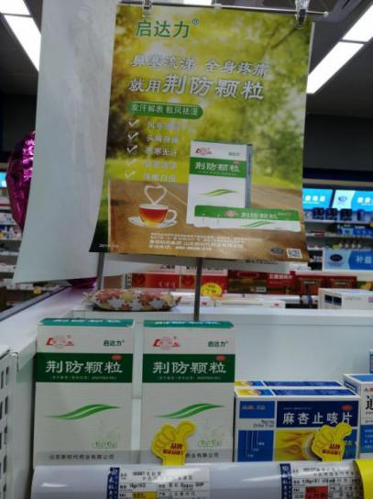

**【荆防颗粒】pop陈列在中岛货架对应商品后面。用大拇指（品牌）标识**

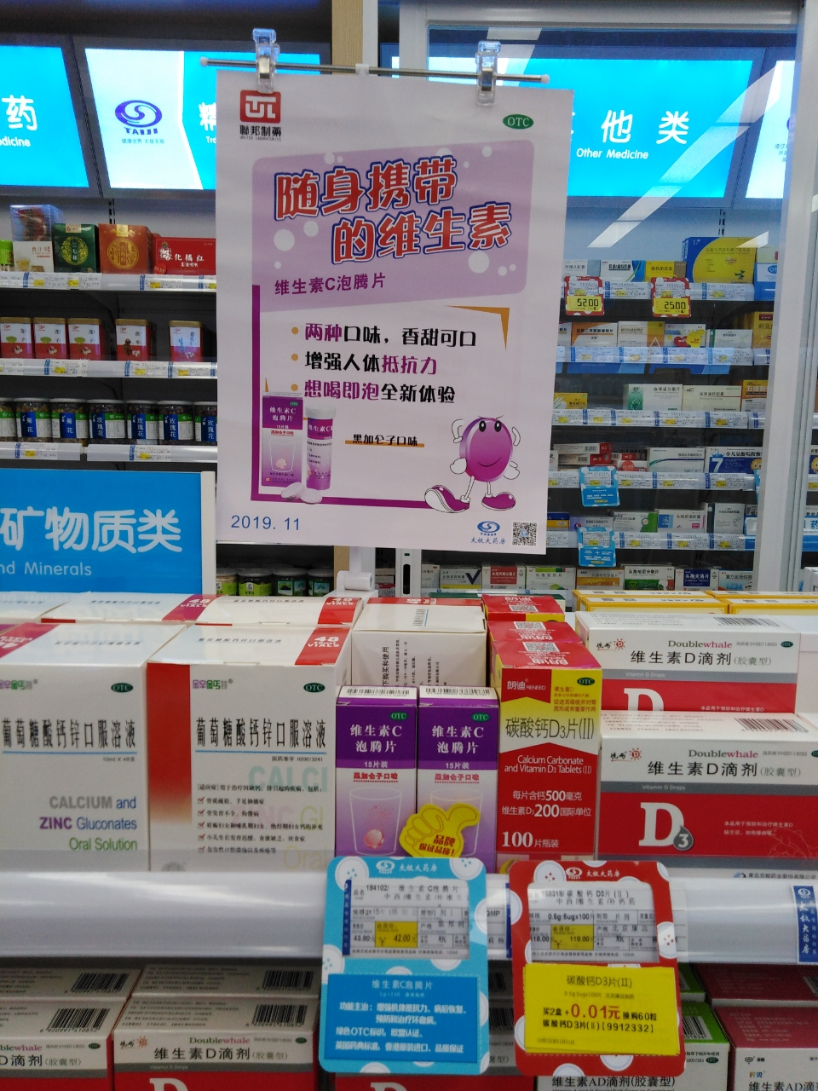

**【维生素C泡腾片】pop陈列在中岛货架对应商品后面。用大拇指（品牌）标识**

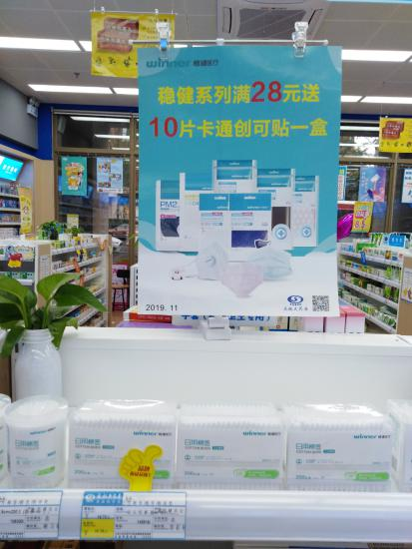

**【稳健】 pop陈列在中岛货架对应商品后面。用大拇指（品牌）标识**

**三、不干胶**

**1.所有五卡不干胶按要求全部陈列在相应位置（插卡、标签、货品相对应），不得漏放、错放；**

**2.以下商品部分门店有货，请有货的门店用爆炸卡自行写活动内容**

|  |  |  |  |  |  |  |  |
| --- | --- | --- | --- | --- | --- | --- | --- |
| **序号** | **货品ID** | **货品名称** | **规格** | **生产厂家（或产地）** | **单位** | **活动内容** | **活动时间** |
| 1 | 187458 | 天麻 | 100g冬 |  | **10g** | **会员特价25.8元/10g** | **11.1-11.30** |
| 2 | 187455 | 天麻 | 80g冬 |  | **10g** | **会员特价15.8元/10g** | **11.1-11.30** |
| 3 | 166835 | 净燕盏 | 30g | 马来西亚 | 盒 | **会员特价1500元/盒** | **11.1-11.30** |
| 4 | 159293 | 白燕窝 | 一级 | 马来西亚 | 10g | **会员特价340元/10g** | **11.1-11.30** |
| 5 | 146892 | 燕窝 | 一级 | 马来西亚 | 10g | **会员特价290元/10g** | **11.1-11.30** |
| 6 | 137480 | 燕窝 | 特级 | 马来西亚 | 10g | **会员特价390/10g** | **11.1-11.30** |

1. **大拇指**

**品牌月大拇指标签正确放置在品牌月品种前（鲁南、稳健、联邦、惠氏）。品牌月品种陈列在对应首层或二层，最多三个陈列面。**

1. **小红书**

**11月小红书内容请各门店按月份顺序固定在小红书内，取下8月及以前的小红书内容（除十不准、收银八步曲等内容不用取下），小红书只保留3个月的内容。**

1. **陈列**

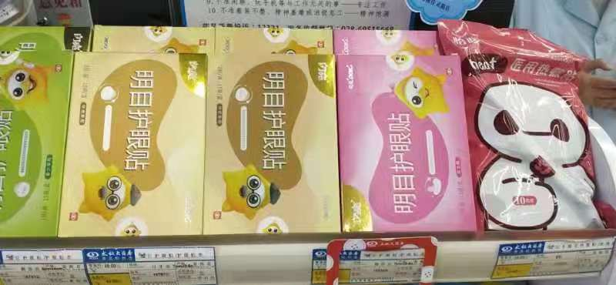

**请门店将【110332 兵兵冬暖宝热敷贴】替换为【192527怡暖-医用热敷贴】陈列在收银台医疗器械首层，1个陈列面**

**特别提示：**门店只允许统一悬挂公司配送的品牌月物料，不能自行悬挂厂家私下提供的任何物料！违者将按照公司规定进行处罚。

**六、检核：**

**门店：**2019年**11月6日下午21点前**完成陈列，片区长要在11**月6日下午22点前**在药店管家核检，不发、迟发、少发，按20元/店收取成长基金。

**营运部：**于**11月6日下午23点**前在药店管家抽查。发现门店执行不到位，片区主管未检核的，片区主管罚款50元，门店罚款50元.

**复检**：片区主管现场巡店及药店管家检核。

营运部

2019年11月04日

主题词： 品牌月陈列 营运部 2019年11月04日印发

打印：张艳 核对：谭莉杨